УДК 62-837

МОДЕЛИРОВАНИЕ ЭЛЕКТРОМЕХАНИЧЕСКИХ КОЛЕБАНИЙ ГИБКИХ КАБЕЛЕЙ ДУГОВОЙ СТАЛЕПЛАВИЛЬНОЙ ПЕЧИ ДСП-12

Афанасьева А.В., студент; Панкратов А.И., доц., к.т.н.
(Донбасская государственная машиностроительная академия, г.Краматорск,Украина)

Экспериментально установлено, что при эксплуатационных коротких замыканиях (при падениях кусков шихты и т. п.) возникают электродинамические усилия между гибкими кабелями (ГК) трёх фаз. После исчезновения эксплуатационных коротких замыканий ГК колеблются с частотами свободных затухающих колебаний. При этом изменяются расстояния между фазами, что приводит к соответствующему изменению взаимных индуктивностей М_{ij} фаз. Поэтому в токах фаз возникают соответствующие модулированные затухающие колебания, которые нарушают нормальную работу регуляторов мощностей дуговой сталеплавильной печи (ДСП).
Для отстройки от этих внешних возмущений необходимо оценить их параметры.
Мгновенные значения токов фаз кабелей

$\begin{aligned}i_{A}=I_{\text{mA}}\text{sin}ωt; \\ i_{B}=I_{\text{mB}}\text{sin}\left(ωt−\frac{2}{3}π\right); \\ i_{C}=I_{\text{mC}}\text{sin}\left(ωt−\frac{4}{3}π\right),\end{aligned}$

где и – амплитудные значения токов фаз, А.
Электродинамические усилия, действующие на гибкие кабели

(1)

где , и – электродинамические силы между кабелями, Н;
$$c_{A}=\frac{μ_{0}}{4π}⋅\frac{2ℓ}{a_{\text{AB}}}, c_{B}=\frac{μ_{0}}{4π}⋅\frac{2ℓ}{a_{\text{AC}}}, c_{C}=\frac{μ_{0}}{4π}⋅\frac{2ℓ}{a_{\text{BC}}},$$
где – магнитная проницаемость воздуха, Гн/м;
– длина гибкого кабеля, м;
и – расстояние между осями кабелей А и В, В и С, и А и С, м.
Подставив численные значения в уравнения (1) и взяв за основу параметры
ДСП-12, получим оценки мгновенных усилий, действующих на кабели, при эксплуатационном коротком замыкании в кабеле фазы В, приведенные на рисунке 1.
Математическая модель, учитывающая электродинамические воздействия между фазами гибких кабелей, представляет систему усовершенствованных нами дифференциальных уравнений с учётом [1]:
(2)

где $U_{\text{Am}}, U_{\text{Bm}}$ и $U_{\text{Cm}}$ – амплитудные значения напряжений фазных ЭДС, В;
$L_{A}, L_{B}$ и $L_{C}$ – собственные индуктивности фаз, Гн;
$V_{A}\left(i_{A}\right), V_{B}\left(i_{B}\right)$ и $V_{C}\left(i_{C}\right)$ – вольт-амперные характеристики дуг фаз;
$u_{0}$ – мгновенное смещение нулевой точки, которое определяется из системы уравнений (2),

.
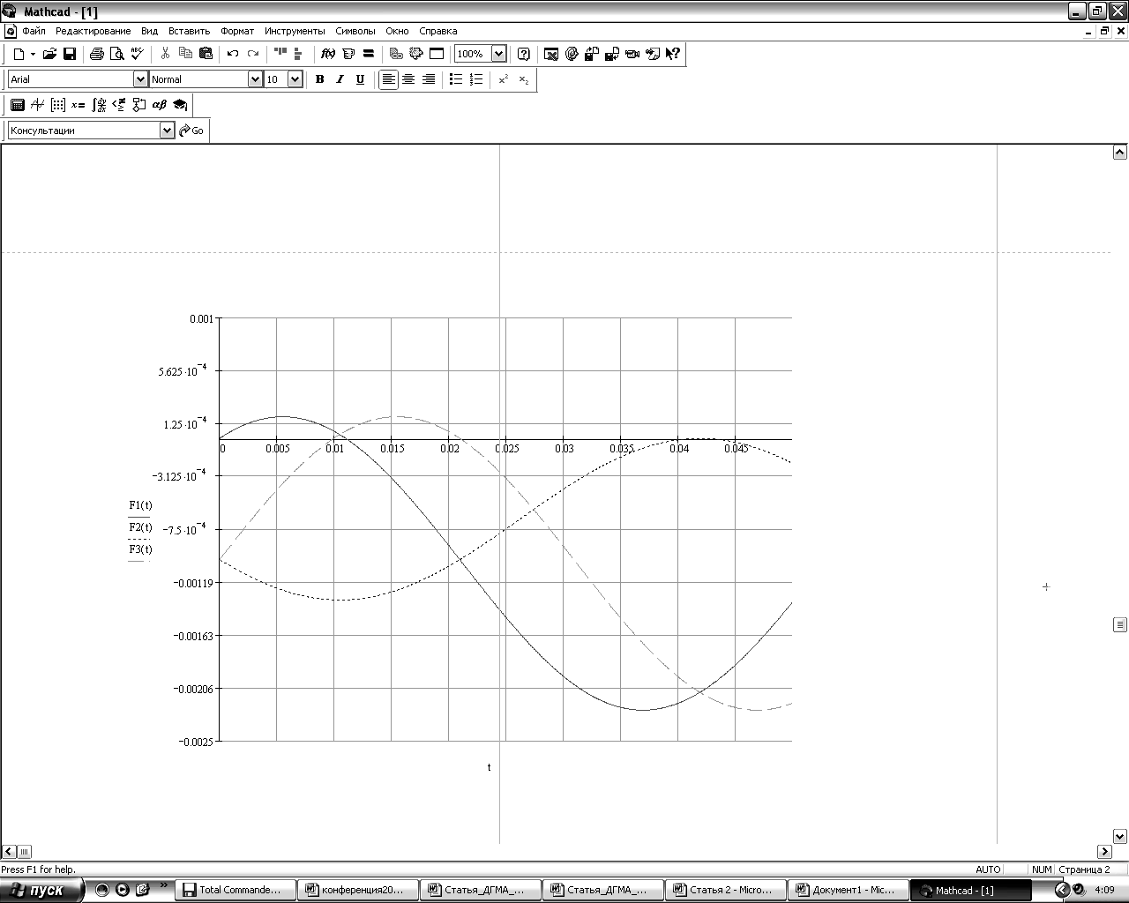
F, Н
1000
125
563
-312
-750
-1190
-1630
-2060
-2500
t, c
F_{А}
F_{B}
F_{C}

Рисунок 1 – Графики зависимостей усилий, действующих на кабели

Для решения этой существенно нелинейной системы уравнений необходимо установить зависимость взаимных индуктивностей фаз от изменения расстояния между кабелями при автоколебаниях.

Перечень ссылок
- Известия вузов. Чёрная металлургия. – 2006. – № 6. – с. 48-51. Карпенко С.В. Разработка математической модели и компьютерной системы для исследования трёхфазных цепей с электрическими дугами / Карпенко С.В., Сарычев В.Д., Мочалов С.П.

